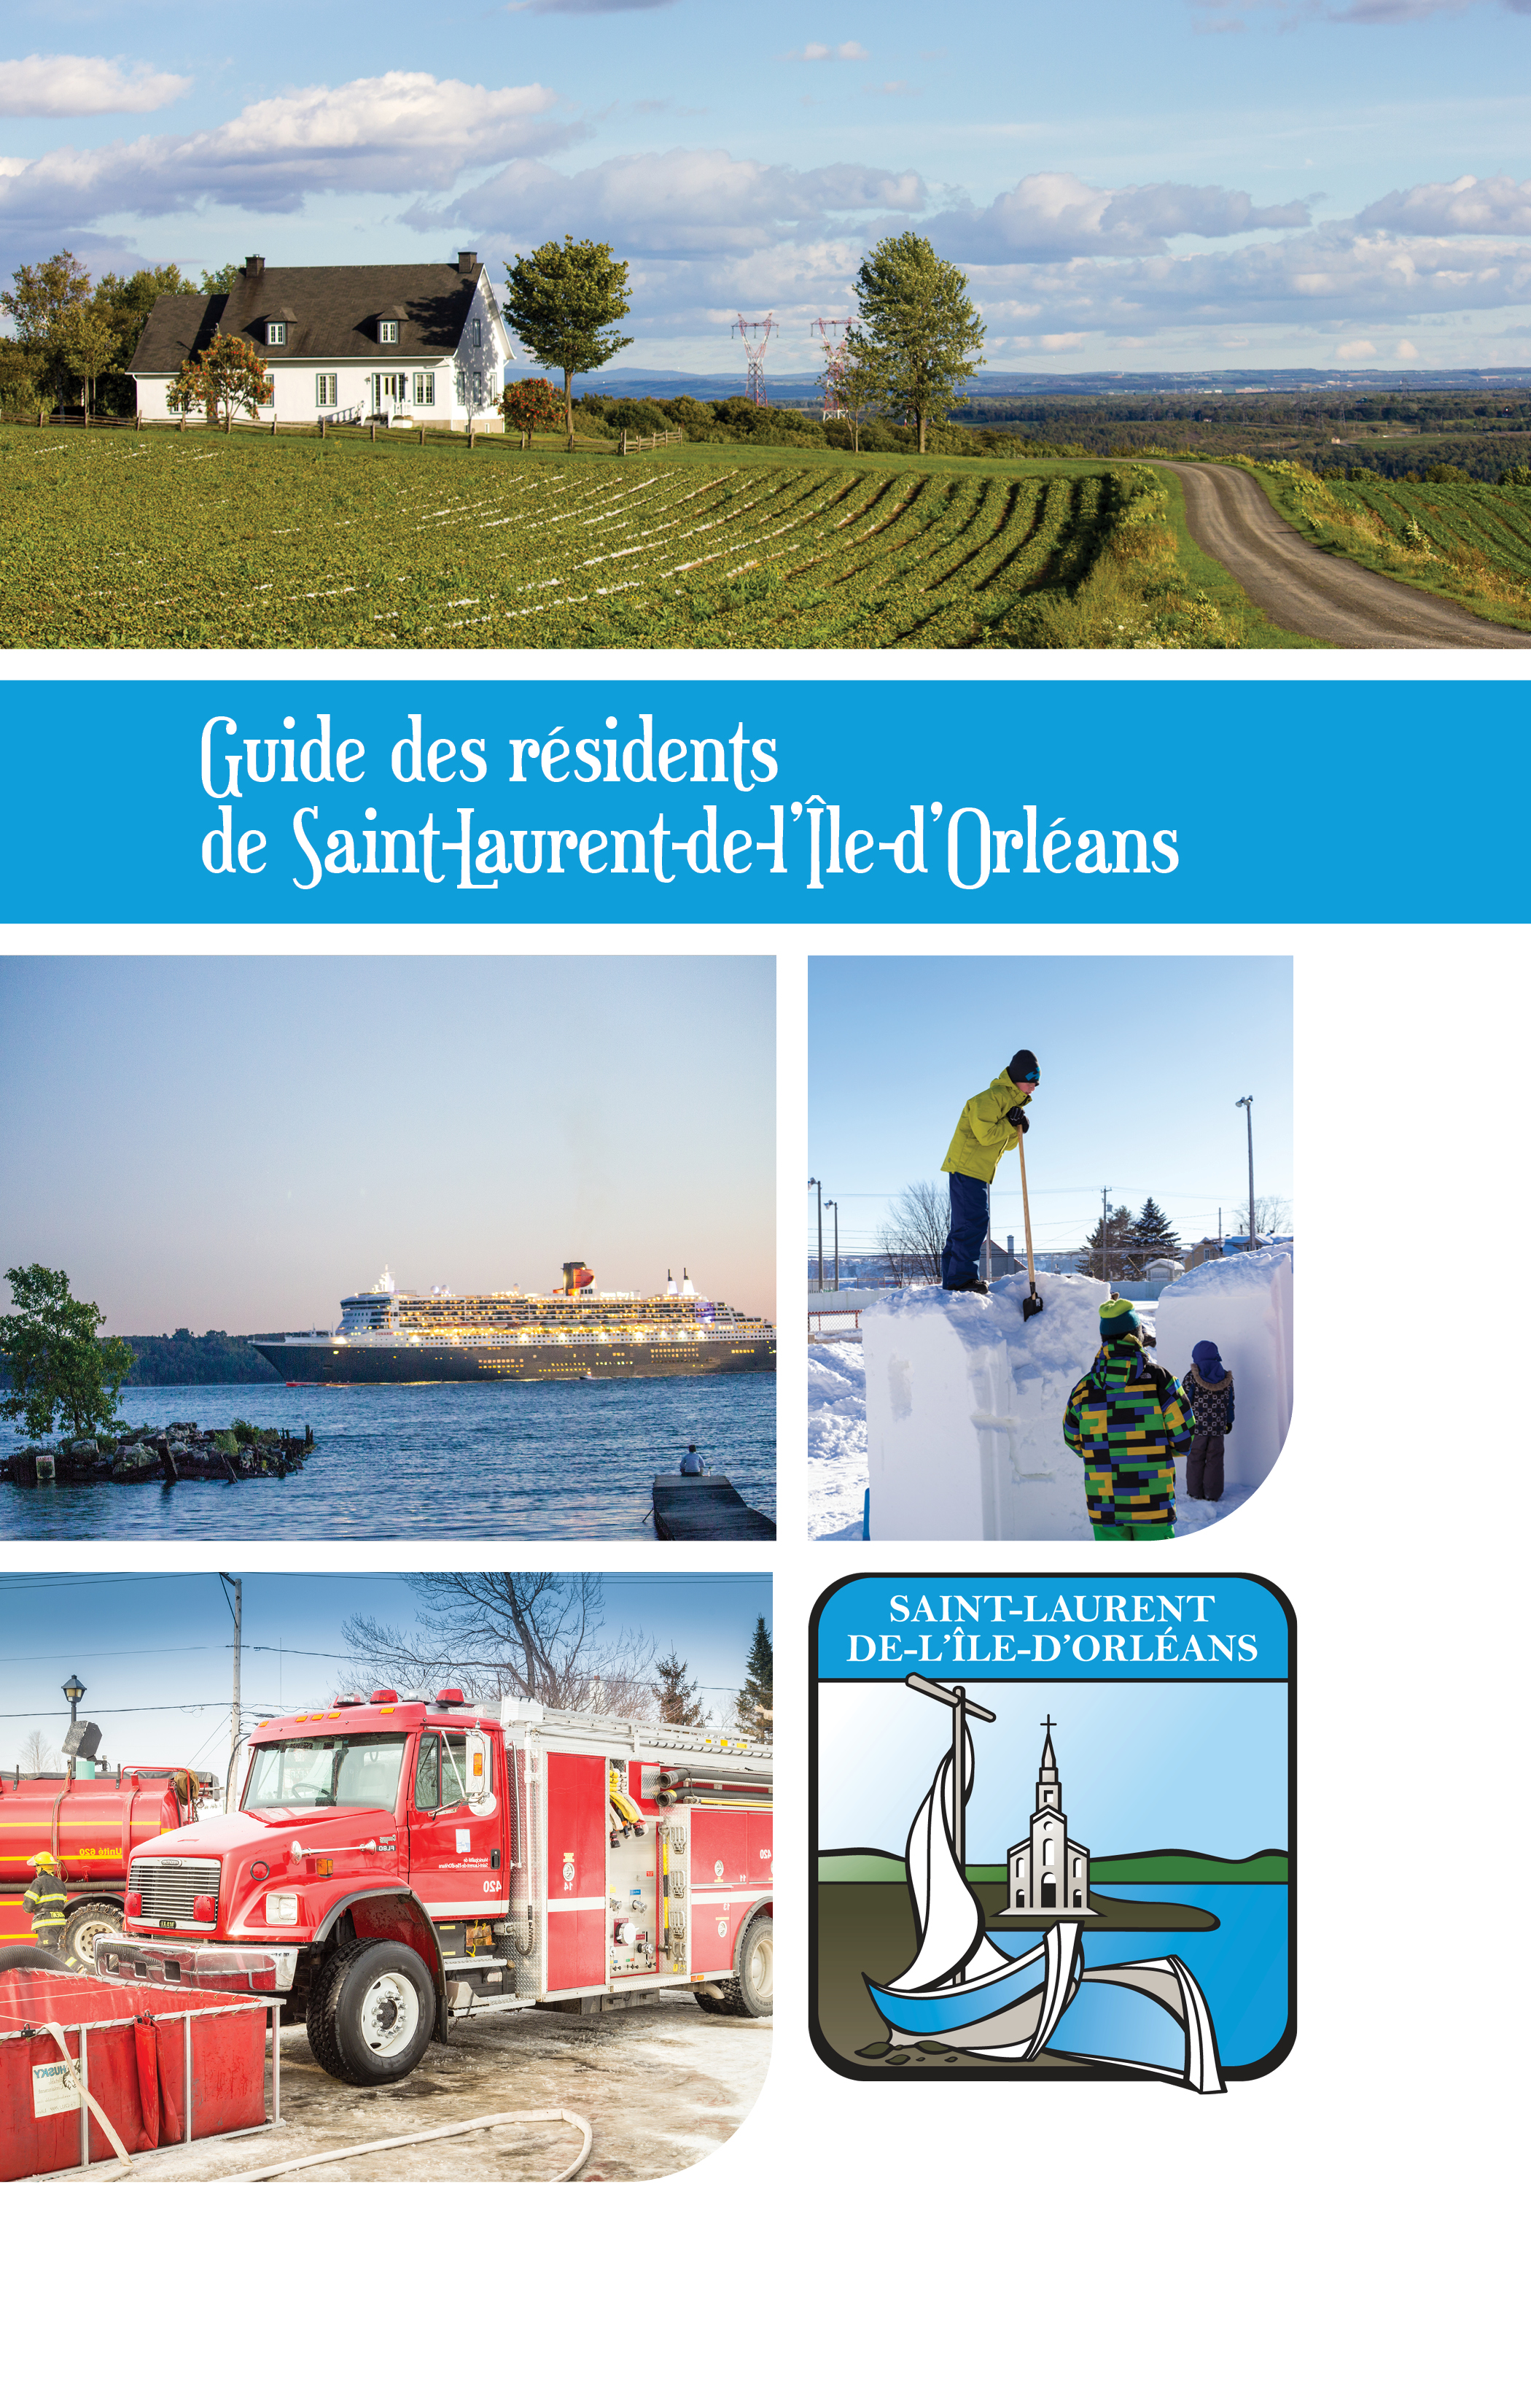
Table des matières
L’ADMINISTRATION
Mot du maire 3
Historique 4
Gestion municipale 5
Conseil municipal 5
Séance du conseil municipal 6
Les comités 6
LES SERVICES
Les services d’urgence 7
La Sûreté du Québec 7
Le service incendies 7
Les services d’Inspection et d’urbanisme 8
Gestion des matières résiduelles 9
Ordures ménagères 9
Matières recyclables 9
Compostage 9
Monstres – peinture – piles 9
Matériaux de construction, pierres, branches, etc. 9
Gazon et feuilles mortes 10
Couches réutilisables pour bébé – programme de subvention 10
Les services de loisirs 10
Le Terrain des loisirs 10
La piste de ski de fond 10
Les cours 10
La bibliothèque 11
Les camps d’été 11
Les médias locaux 12
Église 12
Plumobile 13
Écoles 13
Les autres services 14
LES ATTRAITS
La marina 15
Le Centre d’Art de Saint-Laurent 15
Le Parc maritime 16
CRÉDITS 17

Mot du maire
Bienvenue à Saint-Laurent-de-l’Île-d’Orléans,
En parcourant ce guide des nouveaux résidents, vous allez découvrir une des six municipalités formant le berceau de l'Amérique française. Fondée en 1679, Saint-Laurent compte maintenant 1608 résidents. Elle est bordée par Sainte-Pétronille à l'ouest, Saint-Pierre au nord, Saint-Jean à l'est, et au sud par le majestueux fleuve Saint-Laurent.
Le premier souci du conseil et des employés municipaux est de bien accueillir les nouveaux résidents, de bien informer et de bien servir la population en général. Pour cela, nous comptons également un excellent bassin de bénévoles qui mettent leurs talents et leurs idées au service de leurs concitoyens afin de rendre la Municipalité aussi dynamique et attrayante que possible.
L'agriculture et le tourisme jouent un rôle important dans l'économie de Saint-Laurent qui jouit également d'un patrimoine architectural imposant datant d'aussi loin que les années 1700. En effet, Saint-Laurent compte au-delà de 131 résidences répertoriées, dont cinq (5) présentent une valeur patrimoniale exceptionnelle.
Petite communauté rurale située à quelques minutes de la ville et nichée au pied d'un joli coteau, la Municipalité peut compter sur plusieurs commerces et services de proximité (Parc maritime, marina, terrain de jeux, bibliothèque, salle communautaire, épicerie, bureau de poste, guichet Desjardins, casse-croûte, auberge, gîtes, galeries d'art et boutiques, église, ainsi qu'une pittoresque école primaire) pour faciliter la vie au quotidien des jeunes familles, des couples, des personnes seules et des aînés, tout comme celle des visiteurs. Nous espérons que vous y découvrirez un milieu de vie de qualité, enrichissant, sécuritaire et propice à l’épanouissement de chacun.

Au nom des six conseillers municipaux, des employés et en mon nom personnel, nous espérons donc que vous apprécierez la vie au sein de notre municipalité.
Yves Coulombe
Maire

Historique

Le territoire de Saint-Laurent-de-l’Île-d’Orléans a été reconnu comme paroisse dès 1679 et la municipalité fut quant à elle constituée en 1855.
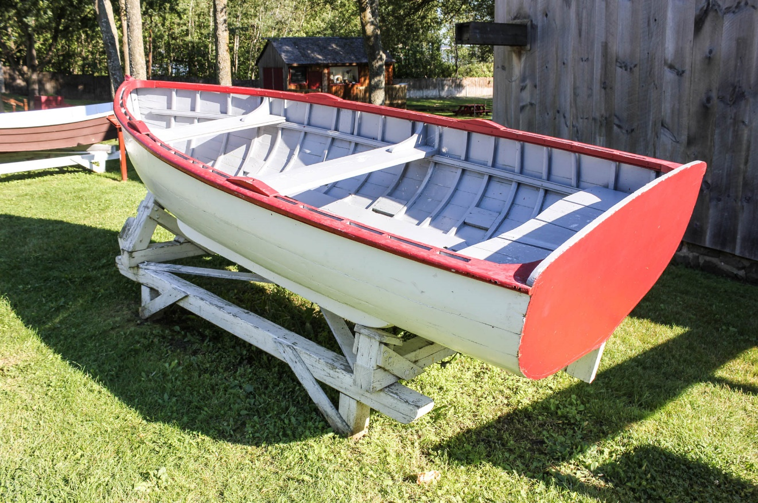
Son village s’étire de part et d’autre du noyau paroissial. Près de l’église d’inspiration néoclassique (1860) se trouve une plaque commémorative rappelant le débarquement des troupes de Wolfe en 1759. Selon la tradition, l’église de l’époque fut la seule que Wolfe épargna, le curé Martel ayant eu l’inspiration de laisser une note sur la porte de son église, adressée « aux dignes officiers de l’armée anglaise qu’il savait humains et généreux » et rédigée ainsi : « Je vous prie d’avoir soin de mon église, de mes dépendances et de mon presbytère. J’aurais souhaité que vous fussiez arrivés plus tôt afin de goûter aux légumes de mon jardin... »
Le Parc maritime de Saint-Laurent commémore l’histoire navale de la municipalité.
Saint-Laurent-de-l’Île-d’Orléans fut longtemps reconnu pour la construction de bateaux et chaloupes en bois. De 1908 à 1967, le chantier maritime de Saint-Laurent marqua le développement de la municipalité. Jusqu'à 150 personnes y travaillèrent à une certaine époque, en faisant la plus importante industrie de l’île d’Orléans. La municipalité est encore aujourd’hui symbole du lien profond qu’entretiennent les Orléanais avec le fleuve.
Riche en histoire et fier de son passé, Saint-Laurent-de-l'Île-d'Orléans fait partie de l'arrondissement historique de l'île d'Orléans et compte plusieurs monuments classés ou reconnus.

Gestion municipale
Madame Michelle Moisan  Directrice générale et  secrétaire-trésorière | Monsieur Christian Plante  Contremaître
Madame Brigitte Boulianne  Adjointe administrative | Monsieur Éric Chabot  Manœuvre
Madame Denise Goulet  Adjointe administrative | Madame Véronique Provencher  Coordonnatrice communautaire
Pour les joindre : du lundi au vendredi, de 8 h 30 à 12 h et de 13 h à 16 h, au 6822, chemin Royal G0A 3Z0
- Téléphone : (418) 828-2322
- Télécopieur : (418) 828-2170
- Courriel : info@saintlaurentio.com
- Site internet : www.saintlaurentio.com

Conseil municipal
Monsieur Yves Coulombe  maire | 418 808-4411  yves.coulombe@saintlaurentio.com
Madame Josée Pelletier  conseillère | 418 991-1191  josee.pelletier@saintlaurentio.com
Monsieur Julien Milot  conseiller | 418 828-0696  julien.milot@saintlaurentio.com
Monsieur Serge Pouliot  conseiller | 418 661-0274  serge.pouliot@saintlaurentio.com
Monsieur Sylvain Delisle  conseiller | 418 925-8765  sylvain.delisle@saintlaurentio.com
Madame Debbie Deslauriers conseillère | 418 203-0560  debbie.deslauriers@saintlaurentio.com
Monsieur Louis Gosselin  conseiller | 418 828-0293  louis.gosselin@saintlaurentio.com

SÉance du conseil municipal
Les séances régulières du conseil ont lieu le premier lundi de chaque mois à 20 h, sauf exception. Elles se tiennent à la salle communautaire au 6822, chemin Royal et tous les résidents sont invités à y participer.

Les comitÉs
Plusieurs comités œuvrent pour le bien-être collectif de la communauté. Si vous avez l’intérêt de vous impliquer dans un de ces comités, veuillez communiquer avec la municipalité.

Comité de Bienvenue – Accueil personnalisé des nouveaux arrivants au village. Fournir les renseignements nécessaires à ce que les gens se sentent chez eux et à l’aise dans notre beau village.
Comité de la politique familiale et des aînés - Établissement et suivi des actions en lien avec la politique familiale. Veiller au bien-être de tous les citoyens en créant un milieu de vie agréable et adapté aux besoins de chacun.
Comité consultatif d’urbanisme - Sa mission première : fournir des recommandations au conseil municipal sur les sujets se rapportant à l’aménagement du territoire. Il est composé de 5 membres, dont 3 bénévoles.
Comité environnement - Ce comité veille au respect des règlements environnementaux, traitement des eaux usées des résidences, récupération des matières résiduelles, etc. Il est composé de 6 membres, dont 4 bénévoles.
Comité embellissement - Ce comité a pour but de promouvoir l’horticulture sur différents sites municipaux et publics et aider à maintenir l’intérêt des résidents pour l’embellissement de leur propriété. Il voit à l’uniformité de l’affichage des rues de notre territoire. Il est composé de 5 membres, dont 4 bénévoles.
Comité des fêtes - Grâce à ce comité, tous les résidents peuvent profiter de différents évènements (Soirée de ski de fond, Plaisir des neiges, Fête des bénévoles, Fêtes des voisins, Fête nationale, Fête de Noël). Ce comité s’associe à plusieurs bénévoles pour chacune des fêtes.

Comité Kayak – Ce comité a pour objectif de faire la promotion du Kayak à l’Île d’Orléans. Son activité majeure est le Festi-Kayak de l’Île d’Orléans, qui a lieu en juillet.
Voisins solidaires - Ce comité a pour mission de faire la promotion du bon voisinage et de choisir les moyens qui rendront notre municipalité plus conviviale. Il est composé de 5 membres, dont 4 bénévoles. Son activité majeure est la Fête des voisins.

Les services d’urgence
Pour toute urgence (police, pompiers, ambulance), composez le 9-1-1.
La Sûreté du Québec veille à la protection des citoyens de l’île d’Orléans.

La Sûreté du Québec
939, route Prévost
Saint-Pierre-de-l’Île-d’Orléans
Téléphone : 418 828-4141
Site Web: www.sq.gouv.qc.ca/poste-mrc-de-l-ile-d-orleans

Le service incendies
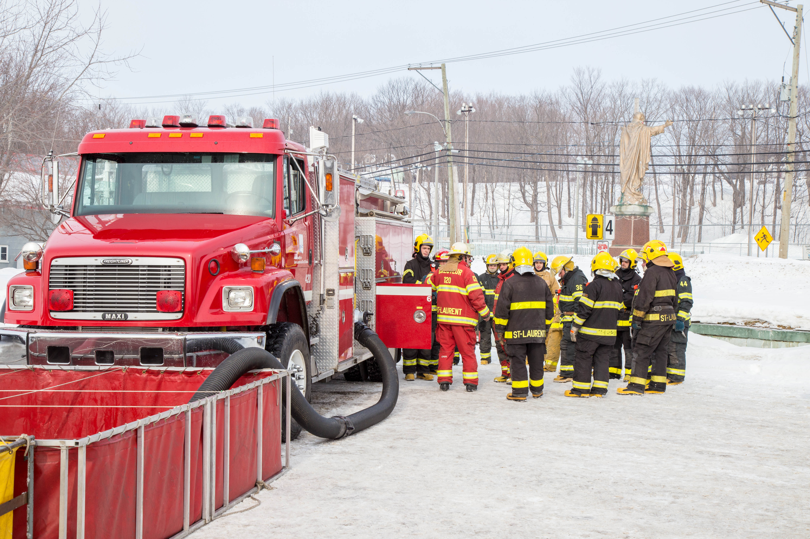
Quatre casernes de pompiers desservent la population de l’île d’Orléans. Saint-Laurent-de-l’Île-d’Orléans compte 19 pompiers, 4 officiers et 1 directeur adjoint sous la direction de Yvan Garneau.
Le schéma de couverture de risques oblige une entraide automatique, c’est-à-dire que dès qu’il y a une alarme, une autre municipalité se présente sur les lieux.
La municipalité possède trois camions d’incendies.
La municipalité a adopté un règlement pour gérer les feux extérieurs. Ainsi, tout résident qui désire faire un feu extérieur doit se procurer sans frais un permis auprès du directeur du service incendie.
Les feux extérieurs, lorsque réalisés dans un contenant en métal muni d’un couvercle pare-étincelles, n’ont pas besoin de permis.
De plus, aucune étincelle ou fumée ne devra déranger le voisinage.
N’oubliez surtout pas de vérifier vos détecteurs de fumée et de changer les piles 2 fois par année.

Yvan Garneau
Caserne de pompiers : 6826, chemin Royal, cellulaire : 418 951-7671

Les services d’Inspection et d’urbanisme
Au cours des années, le conseil a adopté un certain nombre de règlements qui concernent le zonage, la construction, le lotissement, etc. Vous pouvez les consulter au bureau municipal.
Chaque fois que vous désirez modifier ou ériger un bâtiment, vous devez obtenir un permis. La même règle s’applique en ce qui a trait aux clôtures, piscines, enseignes, ainsi que tous travaux relatifs à votre système d’alimentation en eau potable ou à votre installation septique. Votre demande doit être faite au bureau municipal. Celle-ci sera transmise à la MRC de L’Île-d’Orléans à qui les municipalités de l’île ont délégué la gestion de l’analyse et l’émission des permis.
L’île d’Orléans ayant été déclarée site patrimonial, le ministère de la Culture et des Communications requiert qu’un permis soit délivré pour toute modification extérieure. Cette demande de permis se fait au même moment que la demande du permis municipal.
La municipalité de Saint-Laurent-de-l’Île-d’Orléans possède de nombreux règlements qui ont pour but d’assurer la sécurité et le bien-être de ses citoyens. Les employés au bureau municipal pourront vous renseigner à ce sujet.
Voici quelques règlements usuels:
- Animaux: Obligation de se procurer une licence pour les chiens le 1er mai de chaque année.
Maximum 2 animaux de même espèce, à une même adresse. À l’extérieur, l’animal doit être retenu à l’intérieur de son terrain ou avec l’aide d’une laisse. Un animal hurlant ou aboyant constitue une nuisance.
- Vidange fosse septique : La municipalité prend en charge la vidange normale des fosses. Si votre fosse ou bassin de rétention a besoin d’être vidé plus souvent, veuillez vous informer de la procédure au bureau municipal.
Les licences sont renouvelées automatiquement et facturées sur le compte de taxes municipales.

Gestion des matiÈres rÉsiduelles
Un calendrier des collectes vous est fourni annuellement par la MRC.

Ordures ménagères
La cueillette des ordures ménagères s’effectue en fonction du calendrier de collectes. Les bacs devront être disposés près de la voie publique la veille après 18 heures, en prenant soin de placer les roues du bac à l’opposé du chemin afin de faciliter la cueillette mécanisée. Les bacs à ordures sont obligatoires. Vous pouvez vous les procurer dans les commerces de la région.

Matières recyclables
Le ramassage des matières recyclables a lieu en fonction du calendrier de collecte. La même procédure s’applique. Les bacs bleus sont fournis par la MRC via la Municipalité.

Compostage
La municipalité encourage cette pratique domestique. Des formations et documents à cet effet sont offerts au besoin. Informez-vous au bureau municipal.

Monstres – peinture – piles
Les rebuts monstres : (meubles, matelas, tapis, etc.) sont ramassés deux fois par année, au printemps et à l’automne. Veuillez noter que les gros électroménagers, les rebuts de construction, les pneus, le matériel électronique, etc. ne sont pas ramassés lors de cette collecte. Les pneus font l’objet d’une cueillette spéciale une fois par année. Vous pouvez déposer vos restes de peinture aux quincailleries. Pour tout autre objet (vêtements, accessoires, livres, jouets, fluo compacts, etc.), consultez le Bottin du Réemploi disponible au bureau municipal ou sur le Web. Une journée spéciale est consacrée au Méga-recyclage et a lieu au printemps. Plus d’informations sont mentionnées dans le calendrier de la MRC et dans le journal Autour de l’Île.
Site Web: www.reduiremesdechets.com

Matériaux de construction, pierres, branches, etc.
Vous pouvez aller les porter à l'Écocentre Beauport 425, boulevard Raymond. Vous avez droit annuellement à 3 mètres cubes sans frais. Téléphone: 418 641-6005.
Site Web: www.ville.quebec.qc.ca/citoyens/matieres_residuelles/ecocentres.aspx

Gazon et feuilles mortes
Des cueillettes spéciales sont organisées. Consultez les journaux locaux (La Marée et le Journal Autour de l’île) et veuillez utiliser des sacs de papier. La municipalité encourage l’herbicyclage (action de laisser le gazon sur place lors de la tonte). Il est interdit de jeter des feuilles mortes ou n’importe quelle autre matière résiduelle sur la grève, au fleuve ou dans un autre cours d’eau (article 66 de la loi sur la qualité de l’environnement).

Couches réutilisables pour bébé – programme de subvention
La MRC de L’Île-d’Orléans offre un remboursement de 150$ à l’achat d’un ensemble de couches neuves réutilisables d’une valeur de 200$ et plus. Contactez la MRC pour les détails.

Les services de loisirs

Le Terrain des loisirs
- une aire de jeux pour les enfants
- un bac de jeux libre
- un chalet des loisirs équipé de tables de ping-pong et de baby-foot
- une patinoire ;
- une piscine creusée chauffée;
- un terrain de balle-molle;
- un terrain de sports mixtes;
Un abonnement estival à la piscine est offert.
- deux terrains de tennis;

Consultez le site internet de la Municipalité pour les heures d’ouverture de la piscine et de la patinoire.
7018, chemin Royal (près du presbytère)
Stationnement en face à l’église

La piste de ski de fond
Une piste de ski de fond de 12 km accessible par la route Prévost.
Stationnement au 637, route Prévost

Les cours
Plusieurs cours sont offerts tout au long de l’année pour plaire à tous les goûts. Ces cours sont annoncés dans le journal La Marée et dans le Journal Autour de l’Île chaque saison. Vous pouvez trouver la programmation de loisirs sur le site de la Municipalité.

La bibliothèque
Une équipe de bénévoles, sous la responsabilité de Guy Delisle, opère la bibliothèque David-Gosselin. L’abonnement est gratuit pour les résidents. Les heures d’ouverture sont le mardi et le jeudi de 19 h à 20 h 45, le mercredi de 14 h à 16 h et le samedi de 9 h 30 à 11 h 30. Accès internet gratuit.
Programme Une naissance, un livre : Le conseil municipal tient à souligner de façon particulière l’arrivée d’un nouveau poupon dans la municipalité. Il sera offert une trousse d’accueil lorsque le parent ira inscrire son bébé de moins de 12 mois à la bibliothèque.
Inscription et information :
6822, chemin Royal
Téléphone : 418 828-2529
Télécopieur: 418 828-2170
Site Web: www.reseaubiblioduquebec.qc.ca/saint-laurent

Les camps d’été
Durant la période estivale, des moniteurs et des monitrices d’expérience accueillent vos enfants au Camp Saint-François à Saint-François-de-l’Île-d’Orléans. Depuis 2009, les résidents de Saint-Laurent-de-l’Île-d’Orléans bénéficient d’un tarif avantageux et d’un transport collectif, comme il n’y a pas de camp de jour municipal.
Inscription: Camp Saint-François
Téléphone: 418 626-1016
Site Web: www.campst-francois.com
Par ailleurs, la municipalité de Saint-Laurent-de-l’Île-d’Orléans a une entente de partenariat avec la municipalité de Saint-Pierre-de-l’Île-d’Orléans pour son camp de jour.
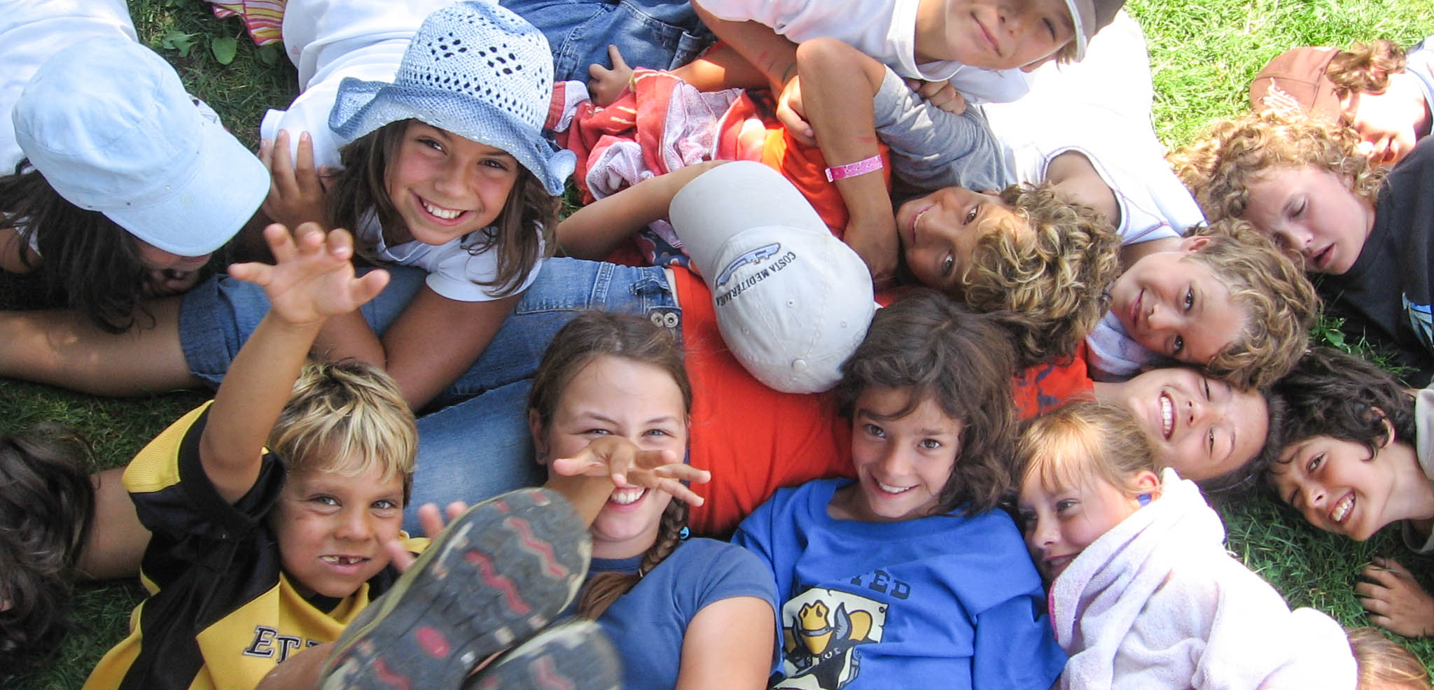
Un service de transport par autobus permet aux jeunes de se rendre au camp Saint-François.

Les mÉdias locaux
La Marée
Le journal municipal, La Marée, est publié tous les 3 mois. Février, mai, août, novembre. Date de tombée le 8 du mois.
Téléphone : 418 828-2322
Courriel : info@saintlaurentio.com
Autour de l’île
Parution mensuelle
Téléphone : 418 828-0330
Courriel : info@autourdelile.com
La Télévision d’ici
Vous pouvez regarder la Télévision d’ici au canal 9 pour les abonnés de Vidéotron.
Téléphone : 418 827-2169
Site Web : www.teledici.com

Église
La paroisse Sainte-Trinité-d’Orléans comprend trois églises :
- Saint-Laurent-de-l'Île-d'Orléans
- Saint-Jean-de-l'Île-d'Orléans
- Saint-François-de-l'Île-d'Orléans
Horaire des messes
- Saint-Laurent, dimanche 9 h 30 – mercredi 16 h 30
- Saint-Jean, dimanche 11 h 00
- Saint-François, samedi 19 h 00
Ignace Somé, curé, anime la vie spirituelle et religieuse de notre communauté.
Information
Fabrique de la Sainte-Trinité-d’Orléans
Téléphone : 418 828-2551
Pour vous procurer le feuillet paroissial : à l’église, à la Caisse Desjardins, dans les épiceries locales.
Chorale
Claude Goulet, directeur musical
Téléphone : 418 991-0607

Plumobile
Un service de transport collectif et adapté est offert entre la Côte-de-Beaupré, l'île d'Orléans et Québec. Plusieurs départs et retours sont disponibles pour vous véhiculer lors de déplacements pour vos loisirs, vos rendez-vous médicaux, pour les études ou le travail. Ce service a été conçu pour le transport adapté, mais les places sont aussi disponibles pour le transport collectif. Il est important de toujours effectuer votre réservation avant 15 heures la veille de votre départ. Arrêts face au complexe municipal et près de l’église.
Téléphone : 418 827-8484 ou 1 866 824-1433
Site Web: www.plumobile.ca

Écoles
Les trois écoles primaires de l’île d’Orléans sont régies par la Commission scolaire des Premières-Seigneuries.
Centre administratif
643, avenue du Cénacle à Beauport
Téléphone : 418 666-4666
École de Saint-Laurent-de-l’Île-d’Orléans
6981, chemin Royal à Saint-Laurent-de-l’Île-d’Orléans
Téléphone : 418 821-8090
Site Web: www.csdps.qc.ca
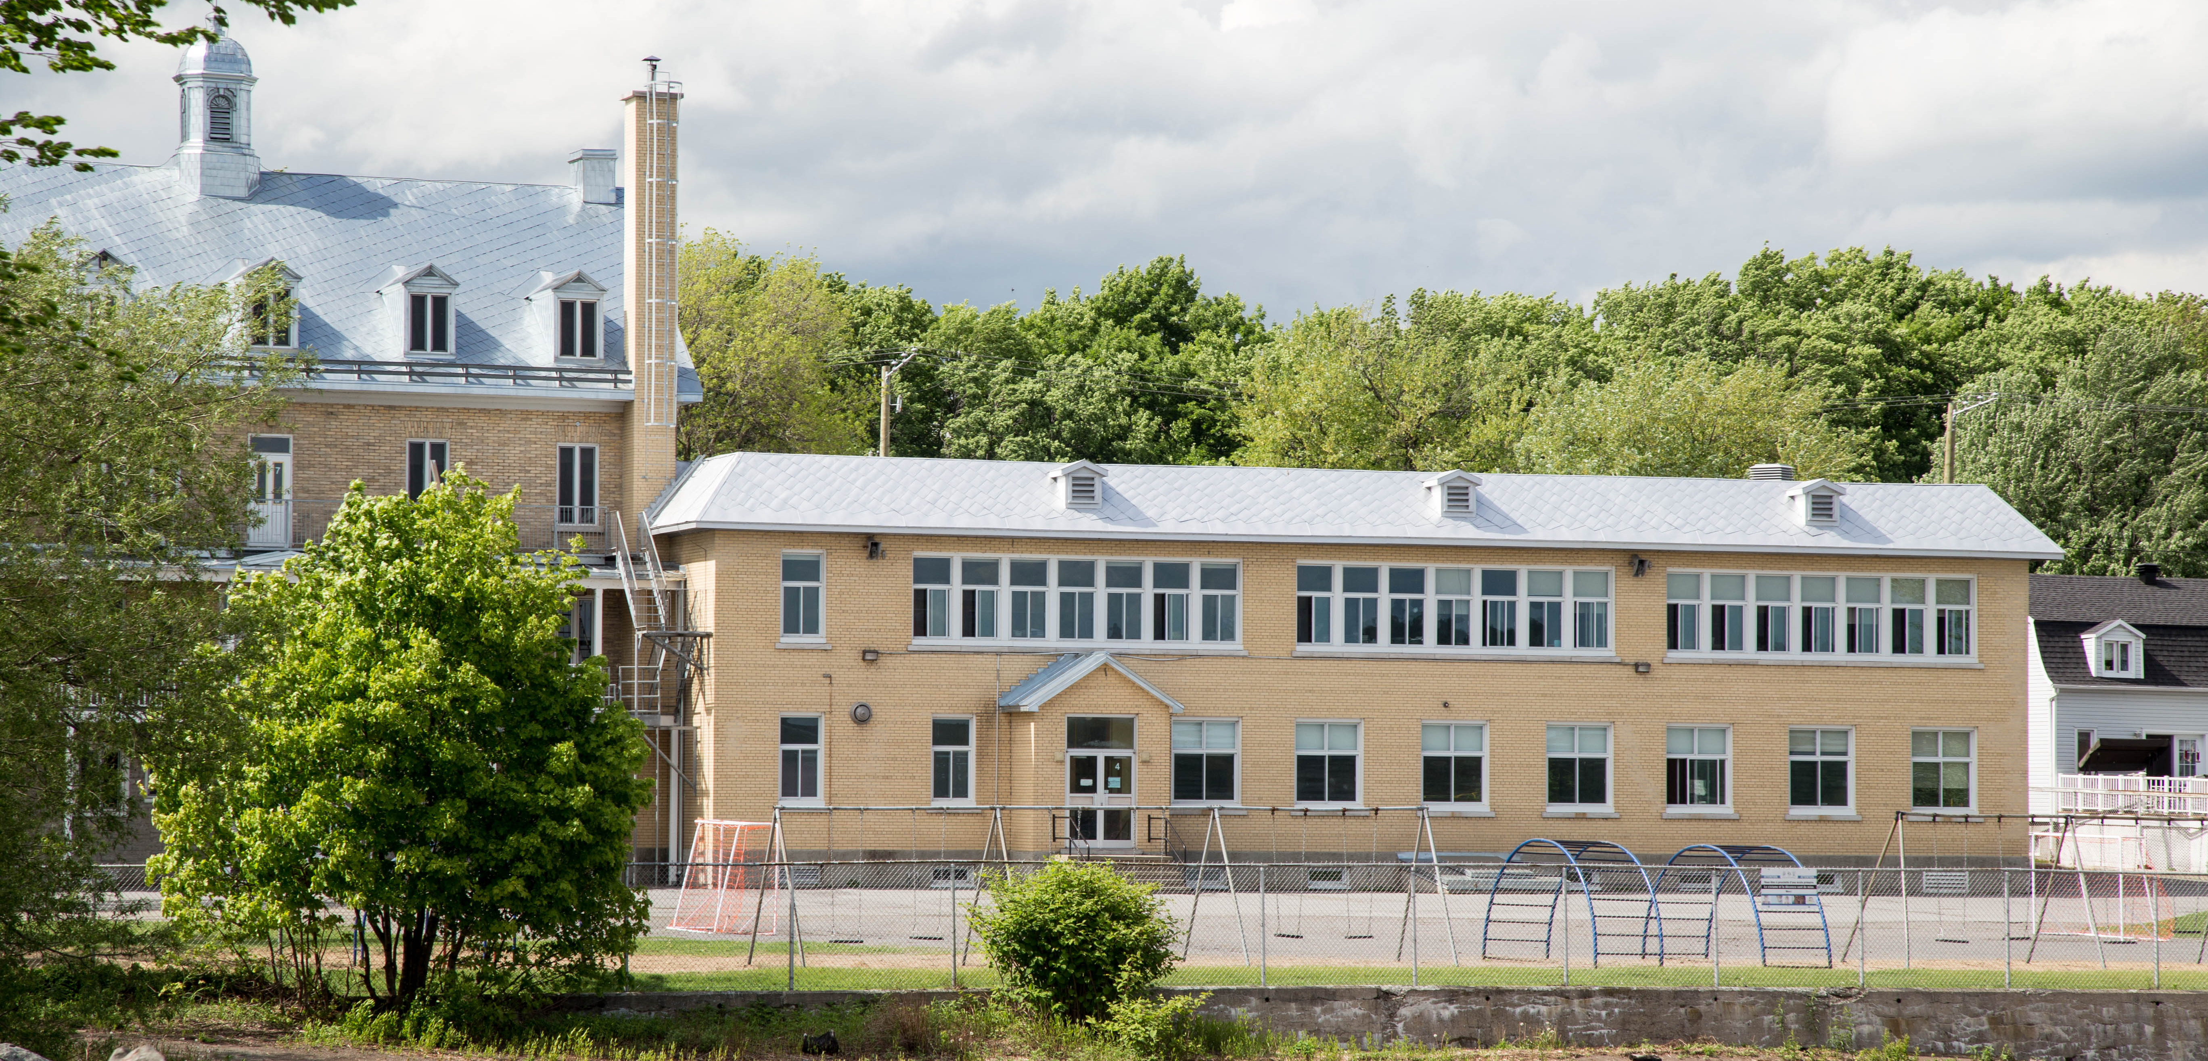
Lors des récréations, les élèves jouissent d’une grande cour donnant directement sur le fleuve.

Les autres services
Organisme ou service | Coordonnées
Association bénévole de l’Île d’Orléans | T : 418 828-1586  Site : www.abiorleans.ca
Caisse Desjardins de L’Île-d’Orléans | 1185, chemin Royal  Saint-Pierre-de-l'Île-d'Orléans  T : 418 828-1501
Centre de la petite enfance les Lucioles | T : 418 828-9058
Centre médical Prévost | T : 418 828-2213
Cercle des Fermières | Diane Paradis  418 828-0521
Chambre de commerce de l’île d’Orléans | T : 418 828-0880  Site : www.cciledorleans.com
CLSC de L’Île-d’Orléans | T : 418 828-2241
Club Optimiste de l’île d’Orléans | Michel Dionne  T: 418 828-9058
Familiprix Danièle Ouellet et Pierre Perrault | 1015, route Prévost  Saint-Pierre-de-l'Île-d'Orléans  T : 418 828-2215
Guichet automatique Desjardins | 6822, chemin Royal
Maison des jeunes de l’île d’Orléans | Local de Saint-Jean  T : 418 829-3606  Local de Saint-Pierre  T : 418 828-1875
MRC de L’Île-d’Orléans | 2479 chemin Royal, Sainte-Famille  T : 418 829-1011  Site : www.mrc.iledorleans.com
Postes Canada Saint-Laurent | 7067 chemin Royal  T: 418-828-2456
Sentier de motoneiges, Club des Sorciers | T : 418 828-2916

Consulter également le bottin de l’île d’Orléans pour tous les autres services.

La marina
La marina de Saint-Laurent, à proximité de l’église, offre 129 places à quai. Tous les services d’un havre moderne y sont disponibles.
Le bassin est protégé par un brise-lames en amont et un quai public en aval. Le phare de Saint-Laurent se dresse à l’extrémité du quai sur la rampe d’embarquement.
Josée Gagné en est la commodore et Vital Munger, le maître de port.
Information et réservation
Club nautique de l’Île Bacchus inc. 6995, chemin Royal
Téléphone : 418 828-9447
Site Web: www.marina-iledorleans.com
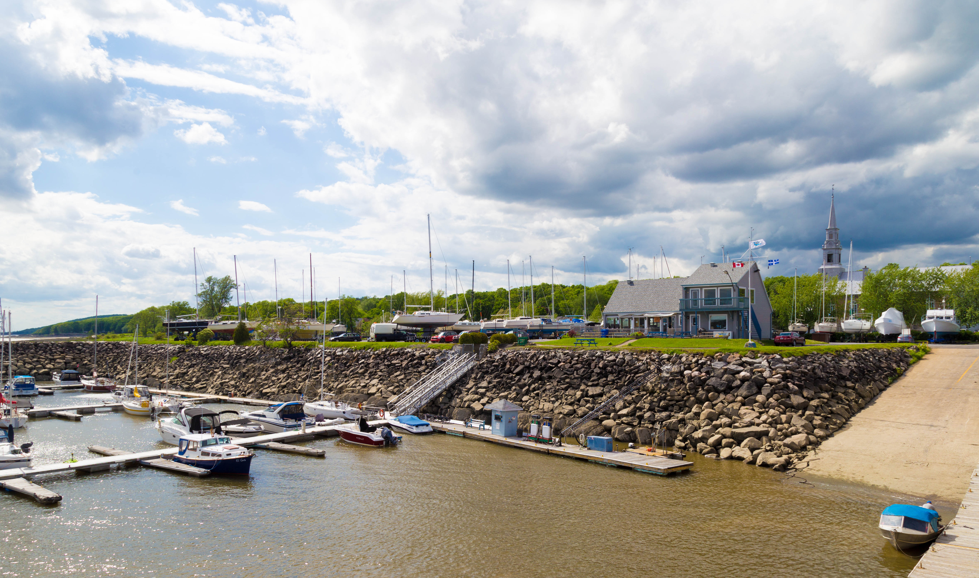

Le Centre d’Art de Saint-Laurent
Cette galerie d’art regroupe une quarantaine d’artistes oeuvrant dans différentes disciplines. À la boutique, vous observerez les artistes travaillant sur place et admirerez le choix de peintures, sculptures, bijoux et autres oeuvres d’art.
André Barbeau
Téléphone : 418 626-7457
Site Web : www.centreartsaintlaurent.blogspot.ca

Le Parc maritime
Le chantier maritime de Saint-Laurent représentait jadis autant le gagne-pain que la fierté des Orléanais. Après sa fermeture, toute la machinerie fut vendue et les bâtiments démantelés. Quelques décennies plus tard, la municipalité, avec l’aide du Ministère de la Culture et des Communications, l’acquérait et l’aménageait en parc d’interprétation maritime. Vous y découvrirez un des plus magnifiques endroits de l’île.
Jeux de palets (shuffleboard), pétanque et aire de pique-nique sont disponibles.
Le Circuit vitalité est un circuit d’entraînement utilisant les obstacles naturels et les installations présentes sur place. Le circuit consiste en une série d’exercices qui stimulent l’activité cardiovasculaire, la musculation et la souplesse. Les exercices à effectuer sont détaillés sur des panneaux disposés sur les structures ou à côté de l’obstacle naturel choisi, que ce soit des escaliers, un banc, des roches ou une lisse.
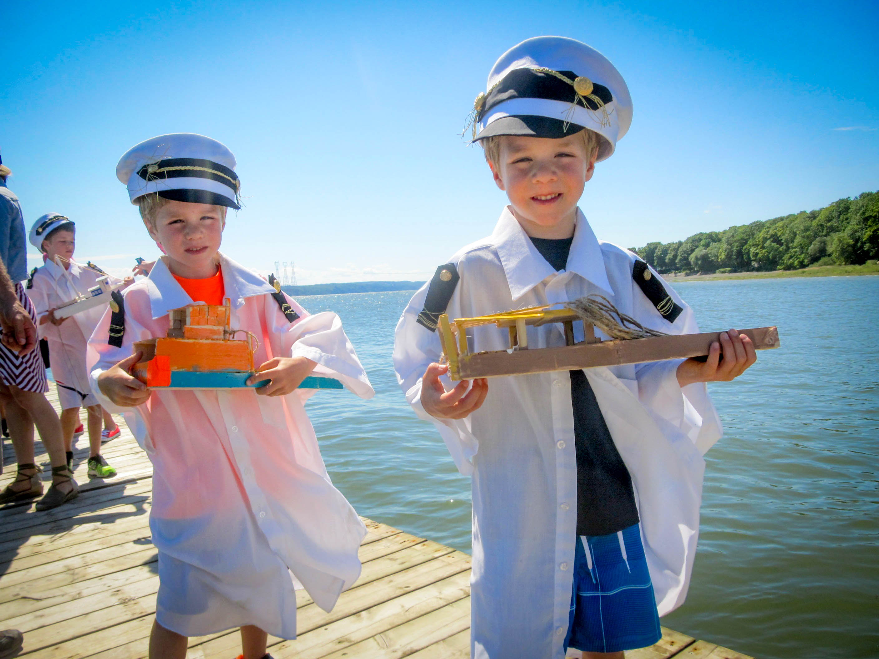
Le Parc Maritime offre une panoplie d’activités du printemps jusqu’à la fin de l’automne pour les citoyens de Saint-Laurent. Journées culturelles, soirées cinéma, la Fête de la citrouille, expositions temporaires… tout pour plaire aux gens de tous âges! De plus, Le Parc Maritime fait partie de la Route bleue. L’activité de kayak y est à l’honneur.
Accès gratuit pour les résidents, coût minime pour les visiteurs.
120, chemin de la Chalouperie
Téléphone : 418 828-9672
Site Web: www.parcmaritime.ca
Rédaction : Municipalité de Saint-Laurent
Conception et réalisation : Autour de l’île
Correction linguistique : Line Frenette

Photographies
Couverture : Autour de l’île – Sylvain Delisle
Page 4 : Autour de l’île – Sylvain Delisle
Page 6 : https://www.flickr.com/photos/sunshinecity/985725985
Page 7 : Autour de l’île – Sylvain Delisle
Page 8 : https://www.flickr.com/photos/dave_see/
Page 11 : https://www.flickr.com/photos/criminalintent
Page 12 : Camp Saint-François
Page 14 : Autour de l’île – Sylvain Delisle
Page 16 : Autour de l’île – Sylvain Delisle
Page 17 : Parc maritime de Saint-Laurent

